EXERCICE III. ETUDE D’UN SON ET DE SA RECEPTION AVEC UN RECEPTEUR RADIO
Pondichéry 03/2005 (4 points)

On se propose, dans cet exercice, d’étudier dans une première partie le son produit par une corde métallique vibrant entre deux points fixes A et B puis, dans une deuxième partie, la transmission et la réception de ce son par ondes hertziennes.
Données :
La fréquence propre f₀ d’un circuit L, C est donnée par la relation L×C×(2π×f₀)² = 1
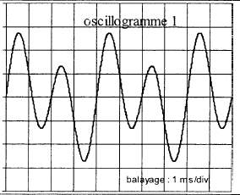
Première partie : étude du son :
On a enregistré, à l’aide d’un microphone et d’un oscilloscope, le signal électrique correspondant au son produit par la corde vibrante.
On a obtenu l’oscillogramme ci-contre :

1.1. - Le son produit est-il complexe ?
Justifier.

1.2. - Déterminer la valeur de la fréquence f₁
du son fondamental.
Déterminer la valeur de la fréquence f₃
de l’harmonique de rang 3.

1.3. - Un générateur basses fréquences fait circuler dans cette corde métallique un courant alternatif sinusoïdal de fréquence réglable. La corde passe entre les pôles d’un aimant en U.
Représenter sur un schéma l’état vibratoire de la corde entre A et B pour le fondamental puis pour l’harmonique de rang 3.
1.4. - Donner la relation entre la longueur d’onde λ, la longueur AB et le rang n de l’harmonique.
1.5. - La longueur AB vaut 0,90 m. En déduire la célérité V des ondes le long de la corde.

Deuxième partie : Emission et réception

On étudie un dispositif expérimental émetteur-récepteur d’ondes pour transmettre le son précédent par voie hertzienne.
L’émetteur utilise une onde porteuse de fréquence f, modulée en amplitude par le signal électrique de fréquence f₁ correspondant au son de la première partie. La tension modulée u_{m} émise par l’émetteur est représentée en annexe sur les deux premiers graphes.
Le récepteur constitué de 3 modules notés 1,2 et 3 selon le schéma de principe ci-après. Les tensions correspondantes sont représentées en annexe (graphes G1, G2 et G3).
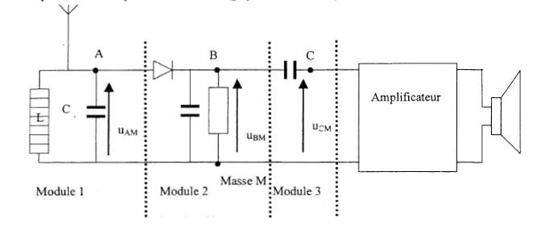

2.1. - En utilisant la partie zoomée de la tension modulée u_{m} à la sortie de l’émetteur (2ème graphe figurant en annexe), déterminer la fréquence f de la porteuse.
2.2. - Le module 1 du récepteur, filtre passe bande ou circuit d’accord, est composé d’une bobine d’inductance L de valeur fixe et d’un condensateur de capacité C réglable.
2.2.1. Quel est le rôle de ce module ?
2.2.2. Quel est l’intérêt de pouvoir faire varier la capacité ?
2.2.3. A quelle valeur doit-on fixer C si L = 1,00 mH ?
2.3. Les graphes des tensions u_{AM}, u_{BM} , u_{CM} sont représentées en annexe. Attribuer les graphes
numérotés G1, G2, G3 aux tensions u_{AM}, u_{BM} , u_{CM} en justifiant brièvement vos choix.

Annexe de l'exercice III (Spécialité)

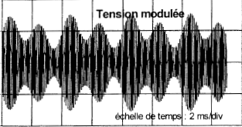
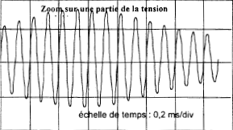

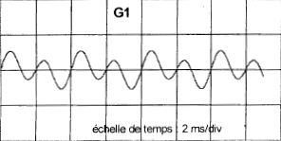
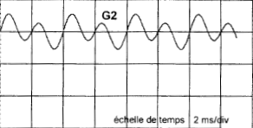

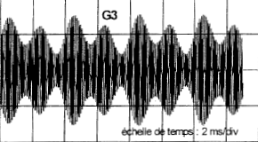

Pour chaque oscillogramme, la trace correspondant à une tension nulle est confondue avec l’axe horizontal central.

